**第一部分：问题讲解**

1. 未采用对象表示法、未标明构造型或构造型错误、消息类型错误 **// 基础性错误！**

2. 消息序列表达式中的条件语句不清晰

3. 消息序列的编号不规范，应采用**1**、1.1、1.2、… **// 基础性错误！**

4. 一些交互逻辑不合理：在服务子系统中，既然有协调者，协调者应作为总体协调，如实体对象不宜向其它对象发起消息处理请求

5. 车速记录中的驾驶员信息是怎么存储进去的？

6. 生成车速记录用例与其它用例（如计时器触发的统计处理）混在一起，未明确区分 **// 基础性错误！**

示例1

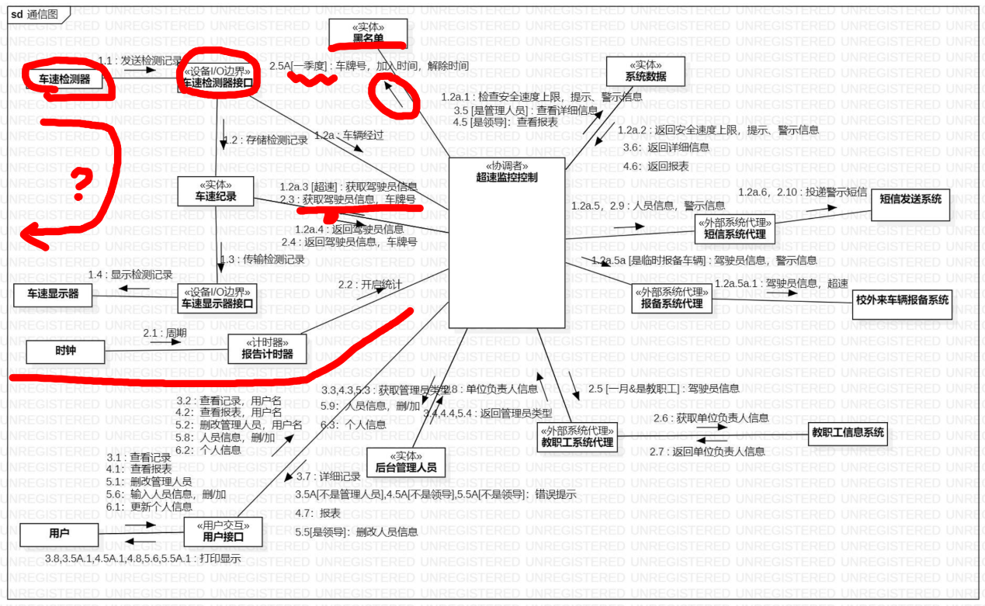

7. 消息序列编号不够细致

8. 并发消息序列的终点确定有误

9. 遗漏了一些消息的条件

示例2

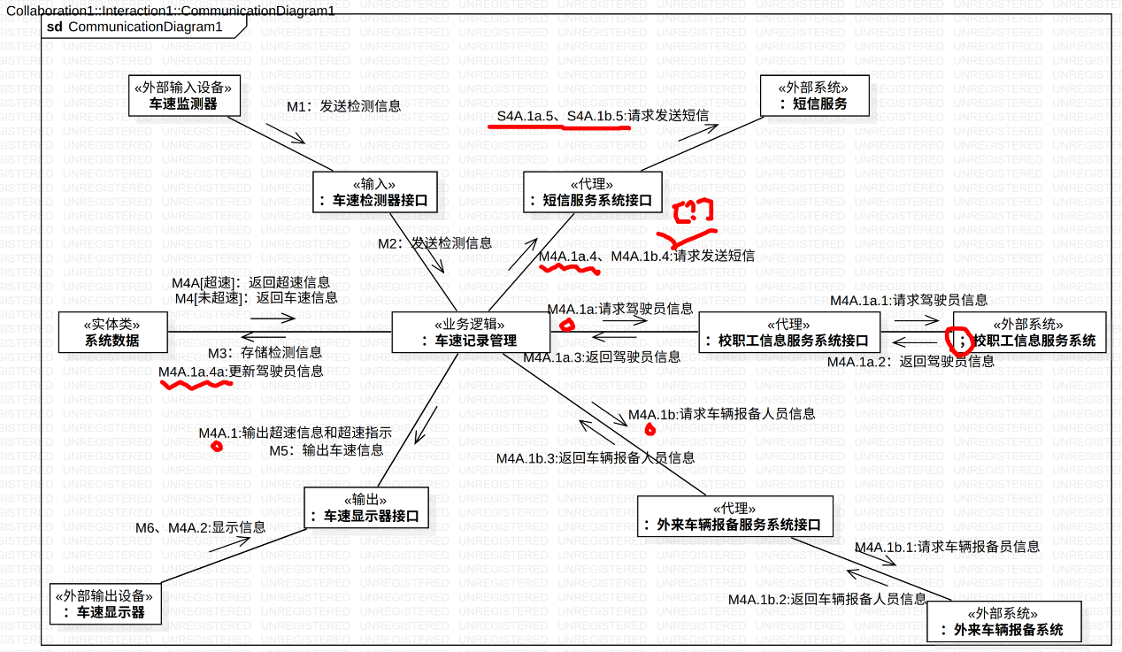

10. 为了解本课程重要基本知识的掌握情况，**不建议采用面向服务的分析与设计方法**：服务对象直接屏蔽了太多内部细节（如代理对象、实体对象等），无法了解是否存在知识掌握问题。面向服务的分析与设计方法是相对高级的，本课程的考核均不建议采用；**作为初学者，打好基础很重要**

11. 消息序列太粗略、且不完整

示例3

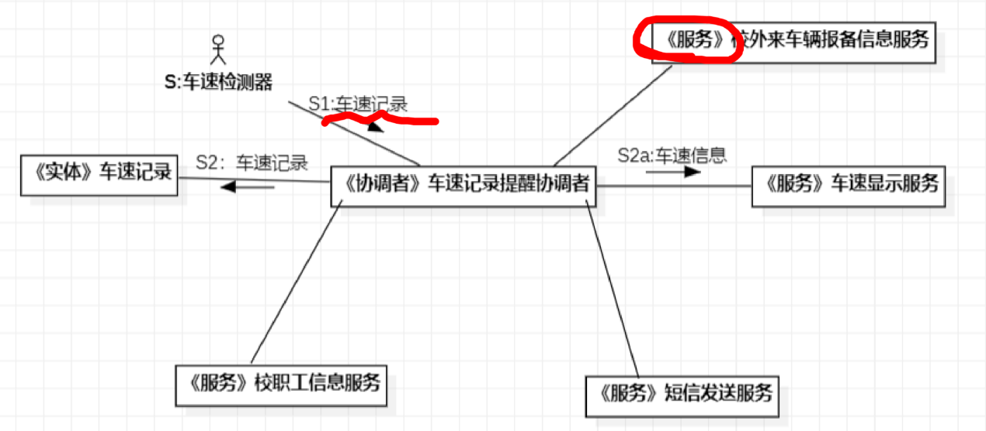

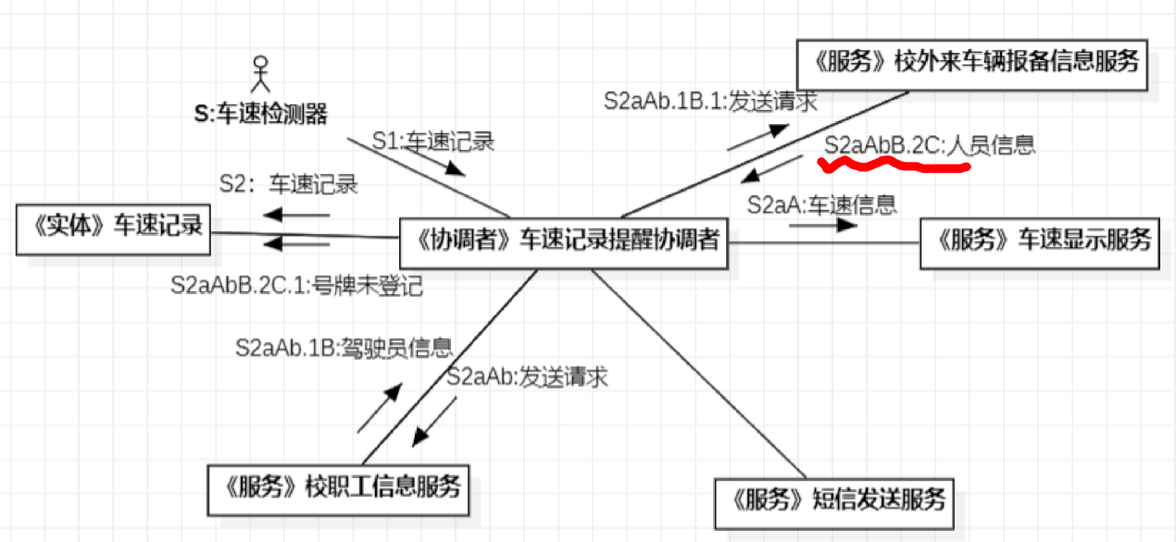

12. 未识别软件对象：动态交互建模是描述用例的参与对象间的消息交互 **// 基础性错误！**

13. 建模元素的使用不当，消息序列未编号 **// 基础性错误！**

示例4

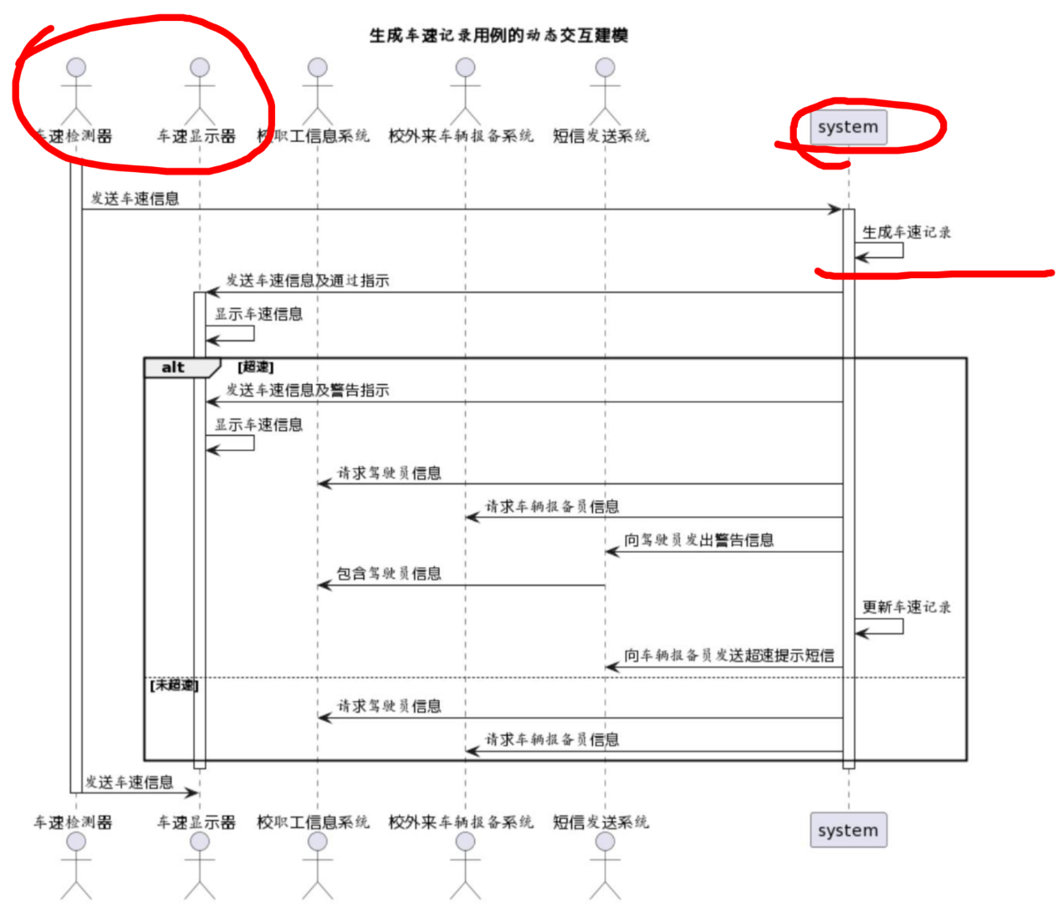

14. 只要标清楚对象的构造型，不用画出软件系统边界

示例5

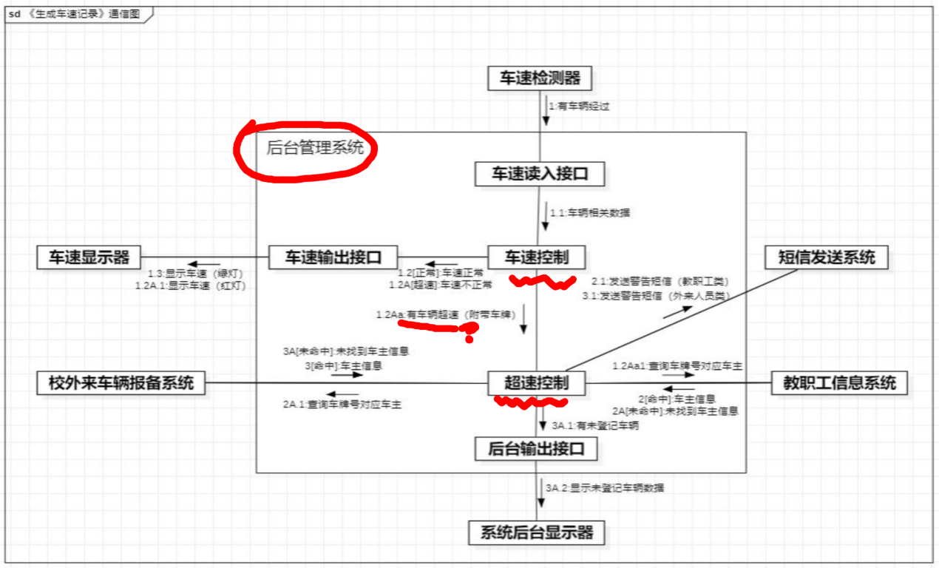

**第二部分：案例分析**

案例1

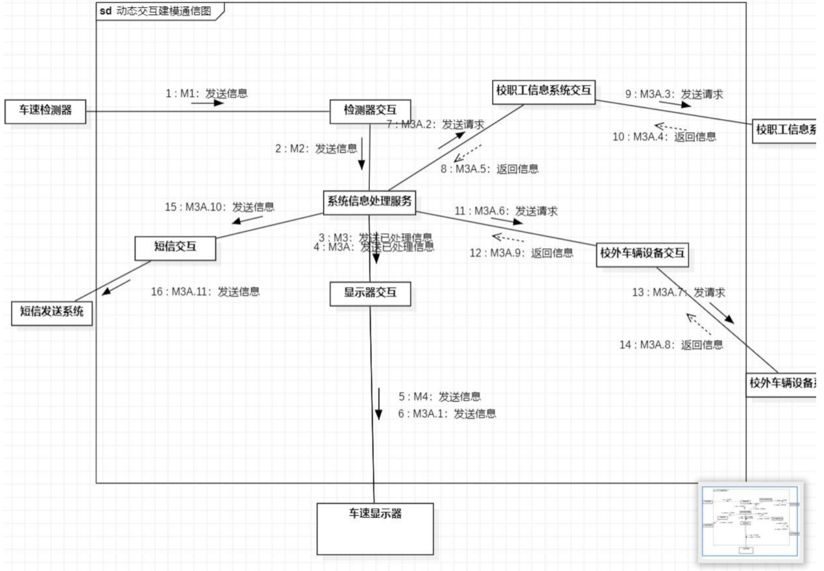

案例2

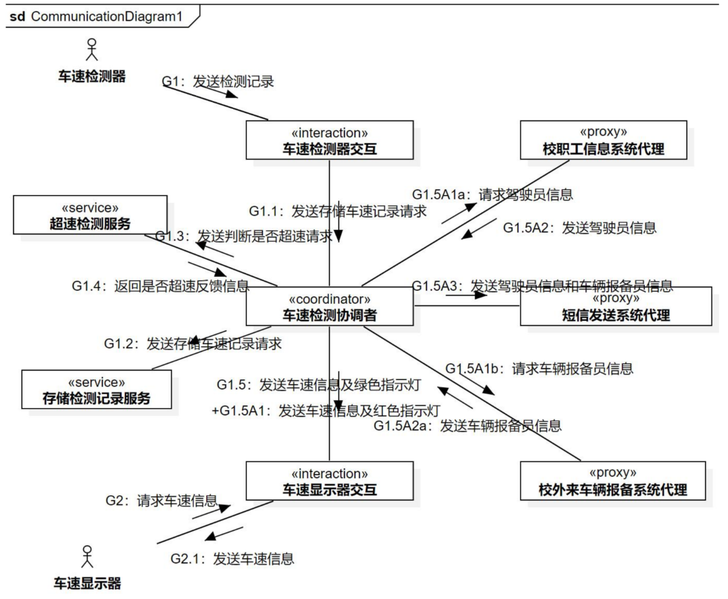

案例3

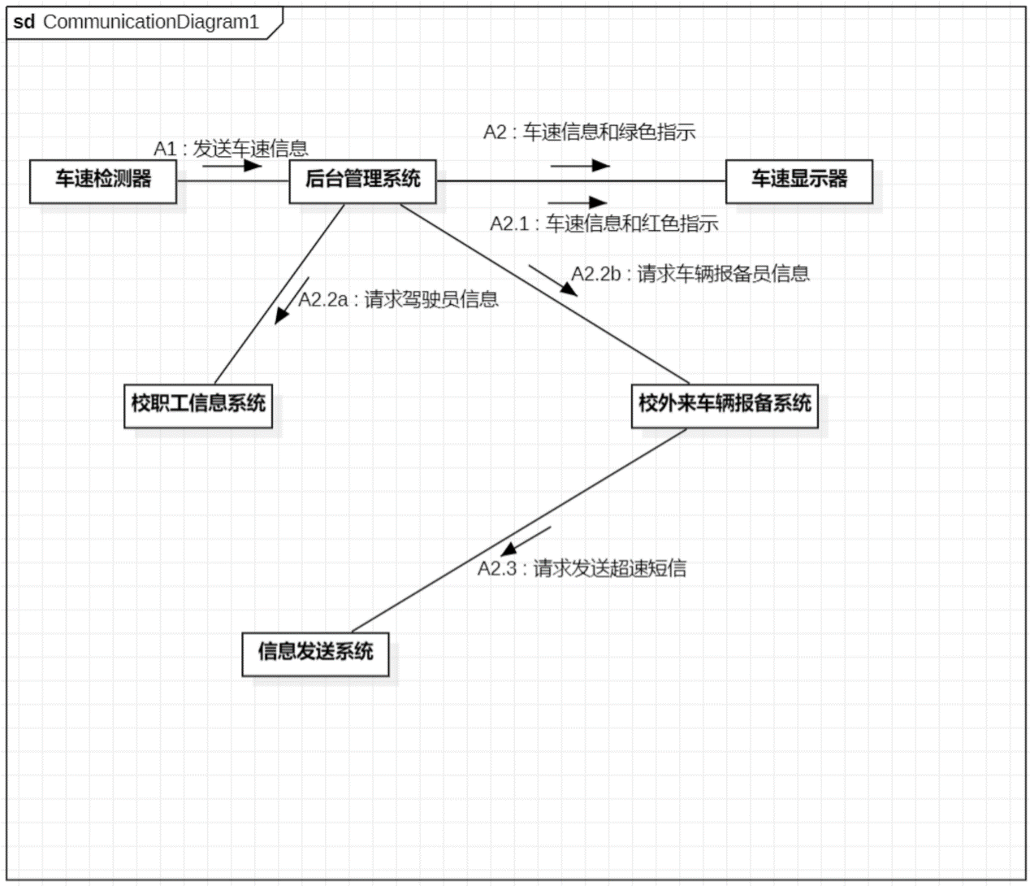

案例4

